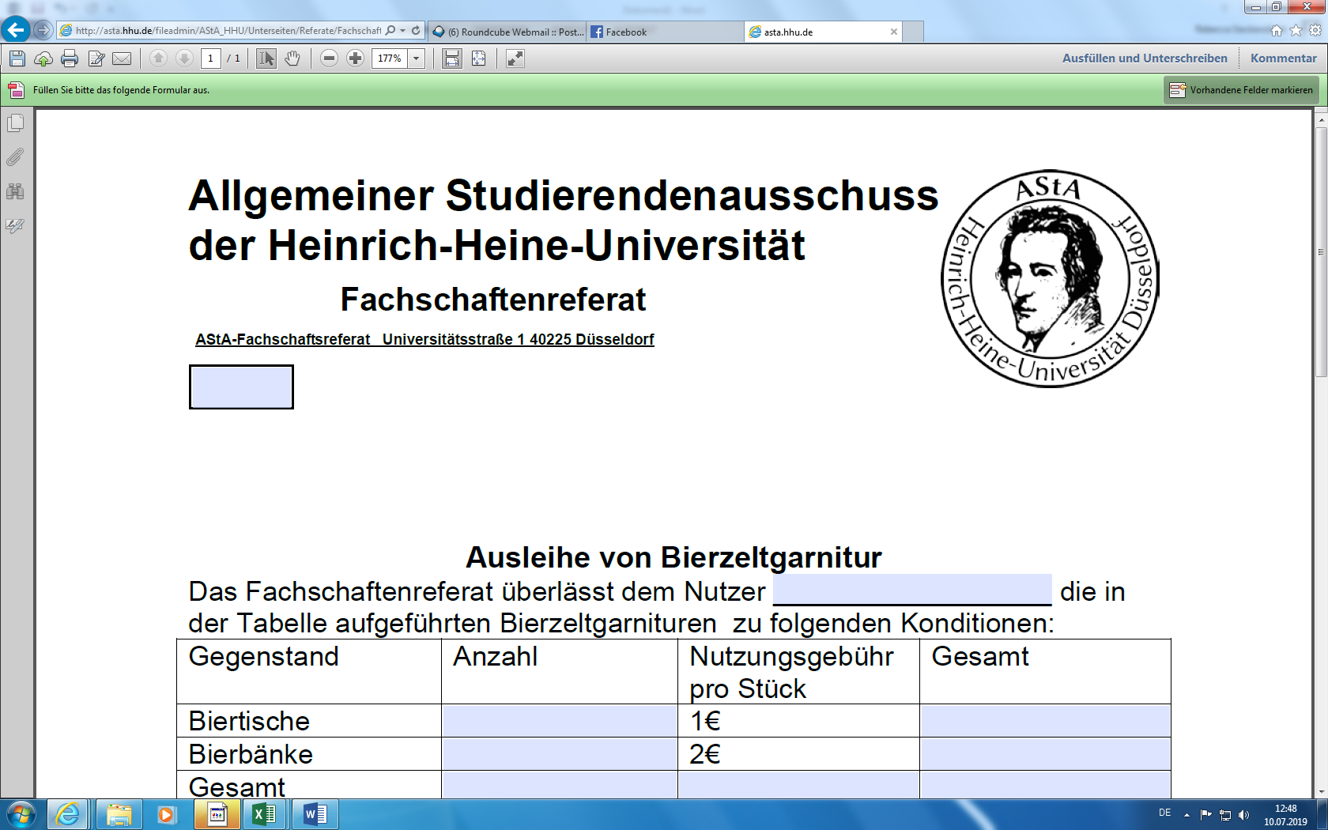

**Fachschaftsvertretendenkonferenz   
autonomes Fachschaftenreferat   
AStA-Fachschaftenreferat der Heinrich-Heine-Universität**

**Geb. 25.23.U1 - Universitätsstraße 1 - 40225 Düsseldorf - fachschaftenreferat@asta.hhu.de**

Dienstag, 7. Januar 2025

An die Fachschaftsvertretendenkonferenz

##### Antrag: Antragsname

### Initiative: Name der Initiative*

### Antragstellende: Name der Antragstellenden

### **Die Fachschaftsvertretendenkonferenz der Heinrich-Heine-Universität möge beschließen:**

[Antragstext**]

**Begründung:**

[Text zur Begründung]

**Kostenkalkulation:**

[Kostenkalkulation bei Anträgen die noch Finanzen beim SP beantragen, sonst bitte streichen]

Mit freundlichen Grüßen

[Name der Antragstellenden], [Name der Initiative]